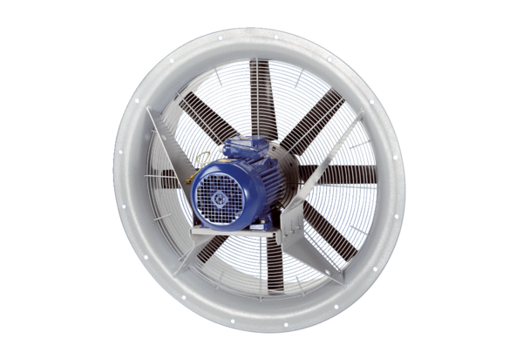Axiální ventilátor DAS 100/8Obsah dodávky: 1 kusSortiment: C
Typové číslo: 0083.0860Výrobce: MAICO

